Повышаем финансовую грамотность через всероссийские онлайн-уроки

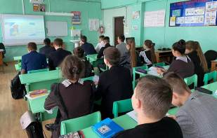
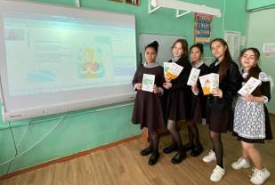
В рамках осенней сессии Всероссийского проекта «Онлайн-уроки финансовой грамотности» 19-21 сентября для учащихся 9-10 классов МБОУ СОШ с.Татарский Канадей под руководством учителя Санжаповой Г.Р. организованы уроки в режиме интерактива по темам: «Вклады: как сохранить и приумножить», «Платить и зарабатывать банковской картой». В ходе мероприятия участники ознакомились с современными понятиями, как: мисселинг, лизинг, страхование, вклад. Формат онлайн-уроков удобен тем, что имеется обратная связь с лектором. Ребята отвечали на вопросы в чате, например, вопрос о преимуществах банковского вклада перед хранением сбережений дома. Ответ: сохранность, надежность, проценты от вклада. Презентация лектора сопровождалась короткими познавательными видеороликами, что удерживало внимание детей. Также ребята прослушали основные правила финансовой безопасности и как распознать телефонных мошенников. Уроки были весьма полезными и познавательными. За участие в вебинаре школе высланы сертификаты от Банка России и детям вручены буклеты.
